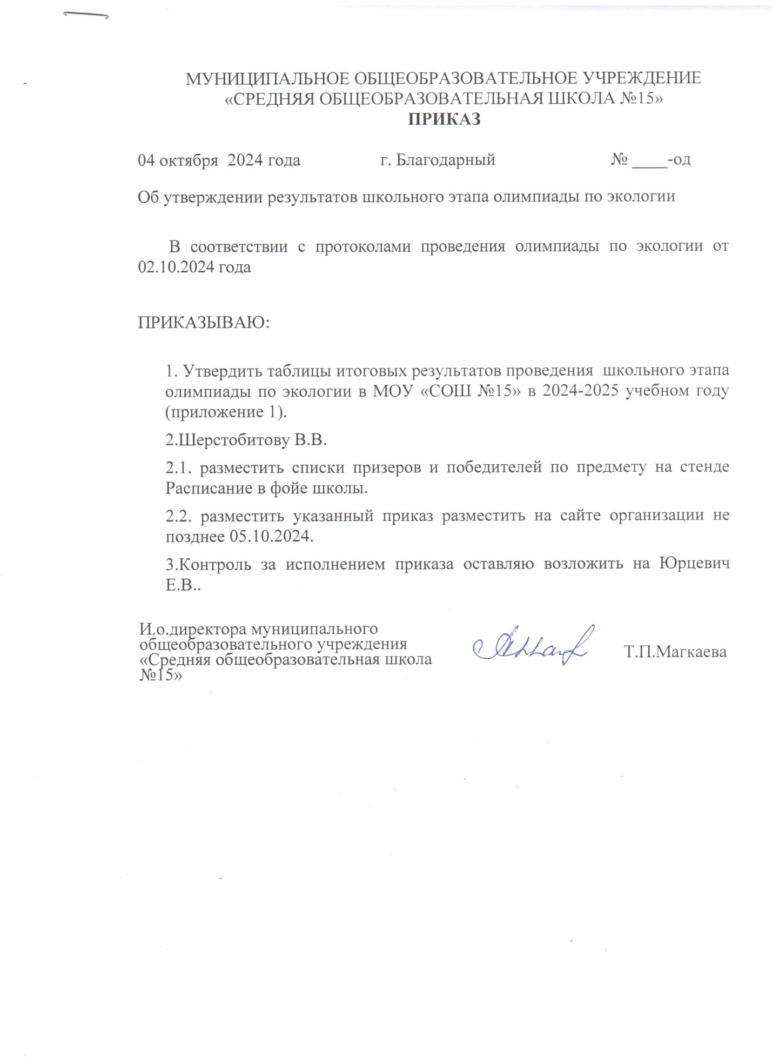

МУНИЦИПАЛЬНОЕ ОБЩЕОБРАЗОВАТЕЛЬНОЕ УЧРЕЖДЕНИЕ

«СРЕДНЯЯ ОБЩЕОБРАЗОВАТЕЛЬНАЯ ШКОЛА №15»

**ПРИКАЗ**

04 октября 2024 года г. Благодарный № ____-од

|  |  |
| --- | --- |
| Об утверждении результатов школьного этапа олимпиады по экологии |  |

В соответствии с протоколами проведения олимпиады по экологии от 02.10.2024 года

ПРИКАЗЫВАЮ:

1. Утвердить таблицы итоговых результатов проведения школьного этапа олимпиады по экологии в МОУ «СОШ №15» в 2024-2025 учебном году (приложение 1).

2.Шерстобитову В.В.

2.1. разместить списки призеров и победителей по предмету на стенде Расписание в фойе школы.

2.2. разместить указанный приказ разместить на сайте организации не позднее 05.10.2024.

3.Контроль за исполнением приказа оставляю возложить на Юрцевич Е.В..

|  |  |
| --- | --- |
| И.о.директора муниципального общеобразовательного учреждения «Средняя общеобразовательная школа №15» | Т.П.Магкаева |

**Приложение1**

**к приказу №____от 04.10.2024г.**

**Таблицы итоговых результатов проведения школьного этапа ВСОш по экологии от 02.10.2024 года**

|  |  |  |  |  |
| --- | --- | --- | --- | --- |
| № п/п | Ф.И.О. участника ВСОШ | класс | Кол-во баллов | Статус  победитель/призер |
| 1 | Ушаков Всеволод | 6б | 14 |  |
| 2 | Лысенко Дарья | 6б | 13 |  |
| 3 | Книга Юлия | 6б | 17 | победитель |
| 4 | Комарков Олег | 6б | 12,5 |  |
| 1 | Квасова Дарья | 7а | 25 |  |
| 2 | Гончар Полина | 7а | 30 |  |
| 3 | Пирожкова Анна | 7а | 33 | призер |
| 4 | Макиенко Яна | 7а | 34 | победитель |
| 5 | Климова Анастасия | 7а | 33 | призер |
| 1 | Ивановская Ева | 8а | 22 |  |
| 2 | Белевич Анастасия | 8а | 23 | призер |
| 3 | Бородина Кира | 8б | 22 |  |
| 4 | Огаджанян Алина | 8б | 20 |  |
| 5 | Литвинова Дарья | 8б | 27 | победитель |
| 1 | Аленикова Татьяна | 9б | 33 | победитель |
| 2 | Макеева Виктория | 9б | 16 |  |
| 1 | Селиванова Яна | 10 | 36,5 |  |
| 2 | Адабаш Дарья | 10 | 58,5 | победитель |
| 3 | Ахмедова Сакинат | 10 | 36,5 |  |
| 1 | Натальченко Виктория | 11б | 42 |  |
| 2 | Рижалова Зульбия | 11б | 54 | призер |
| 3 | Ткачева Марина | 11б | 47 |  |
| 4 | Шеховцова Елизавета | 11б | 59 | победитель |